

Laporan Praktikum Algoritma & Pemrograman
  - Semester Genap 2025/2026

SAYA MENYATAKAN BAHWA LAPORAN PRAKTIKUM INI SAYA BUAT DENGAN USAHA SENDIRI TANPA MENGGUNAKAN BANTUAN ORANG LAIN. SEMUA MATERI YANG SAYA AMBIL DARI SUMBER LAIN SUDAH SAYA CANTUMKAN SUMBERNYA DAN TELAH SAYA TULIS ULANG DENGAN BAHASA SAYA SENDIRI.

SAYA SANGGUP MENERIMA SANKSI JIKA MELAKUKAN KEGIATAN PLAGIASI, TERMASUK SANKSI TIDAK LULUS MATA KULIAH INI.

NIM | 71241110
Nama Lengkap | Imanuella Jameliya Livtiy Indou
Minggu ke / Materi | 03 / Flowchart dan Pseudocode

PROGRAM STUDI INFORMATIKA
FAKULTAS TEKNOLOGI INFORMASI
UNIVERSITAS KRISTEN DUTA WACANA
YOGYAKARTA
2026
BAGIAN 1: MATERI MINGGU INI (40%)

MATERI 1
1.1 Algoritma
Algoritma adalah serangkaian instruksi yang disusun secara sistematis dan logis untuk memecahkan suatu masalah. Algoritma sendiri bertujuan untuk memberikan panduan yang jelas untuk menyelesaikan masalah yang dapat diimplementasikan dalam program computer. Memahami algoritma penting dalam pemrograman untuk mencegah kesalahan logika. Algoritma juga sangat baik mencegah program computer efisien dan akurat. Ada beberapa cara untuk menulis algoritma, yaitu Uraian Deskriptif, Flowchart(Diagram Alir), dan Pseudocode.

1.2 Uraian Deskriptif
Uraian deskriptif adalah cara penulisan algoritma yang paling sederhana dan mudah dipahami. Contoh: Menyelesaikan permasalahan menghitung sebuah bilangan bulat yang terdiri dari bilangan genap atau ganjil.
Deskriptif:
- Meminta INPUT bilangan bulan N.
- Memeriksa sisa bagi dari N dibagi 2.
- Jika sisa bagi sama dengan 0, maka N adalah bilangan genap.
- Jika sisa bagi tidak sama dengan 0, maka N adalah bilangan ganjil.

1.3 Flowchart / Diagram Alir
Flowchart adalah suatu grafis dari langkah-langkah dalam sebuah proses atau algoritma. Contoh: Menghitung sebuah bilangan bulat yang terdiri dari bilangan genap atau ganjil dalam bentuk flowchart.

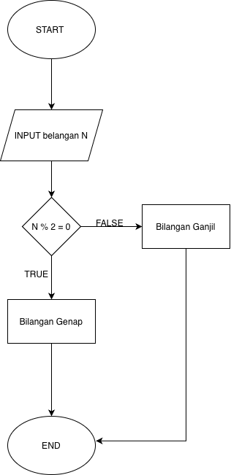

Gambar 1.1 Flowchart mencari bilangan bulat yang terdiri dari bilangan genap atau ganjil.
Bayangkan flowchart sebagai peta jalan untuk menyelesaikan masalah yang rumit. Flowchart dapat membagi masalah besar menjadi bagian-bagian kecil yang lebih mudah dipahami. Dengan flowchart, kitab isa melihat berbagai cara untuk menyelesaikan masalah dan memilih yang terbaik.

1.4 Notasi Flowchart
Pada dasarnya notasi dalam flowchart memiliki arti yang berbeda-beda. Berikut notasi yang sering digunakan dalam proses pembuatan flowchart.
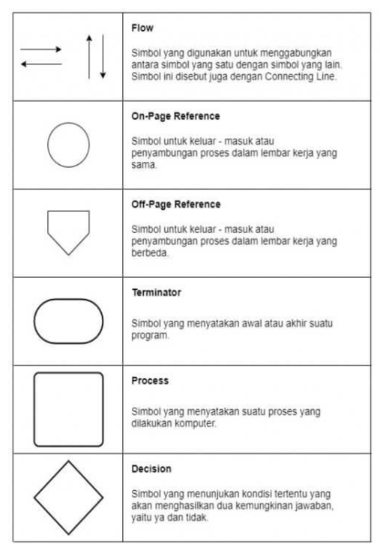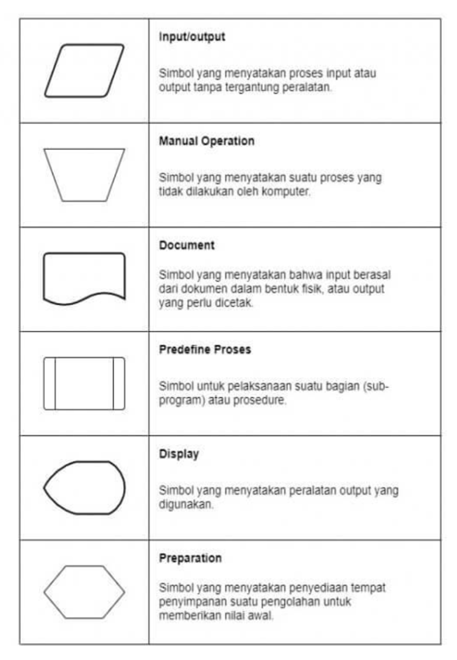
Gambar 1.2 Notasi Flowchart
Notasi di atas memiliki fungsi yang beragam dan saling melengkapi untuk menciptakan alur yang terpadu. Simbol seperti connector, baik on-page maupun off-page, digunakan untuk menghubungkan langkah-langkah proses agar diagram tetap terstruktur dan mudah dipahami. Simbol lainnya seperti proses dan persiapan, merepresentasikan tindakan atau aktivitas yang berlangsung, menggambarkan transformasi data atau perubahan kondisi tertentu. Sementara itu simbol input/output, menandai titik interaksi antara sistem dengan lingkungan eksternal, di mana data masuk atau hasil dari suatu proses ditampilkan. Dalam ragam simbol ini memungkinkan pengembaraan visual yang lebih akurat dan menyeluruh terhadap berbagai macam alur proses.

1.5 Pseudocode
Pseudocode adalah alat yang efektif untuk mengekspresikan algoritma dan program computer secara sederhana dan mudah dimengerti. Pseudocode sendiri berguna dalam merancang algoritma, menjelaskan algortima pemrograman, serta mendukung kolaborasi dalam proses pengembangan perangkat lunak. Struktur algoritma dibagi kedalam beberapa bagian, diantaranya :
- Bagian Kepala (header)
- Bagian Deklarasi (definisi variabel)
- Bagian Deskripsi ( rincian langkah)
Contoh:
Algoritma Menentukan Bilangan Genap atau Ganjil
Deklarasi
Integer n
Deskripsi
IF (n % @ == 0)
OUTPUT “N adalah bilangan genap”
LAINNYA
OUTPUT “N adalah bilangan ganjil”
END

1.6 Notasi Pseudocode
Berikut ini notasi yang sering digunakan dalam pseudocode:
- INPUT: berfungsi untuk menunjukkan proses pemberian atau memasukkan nilai ke dalam sebuah variabel.
- OUPUT: digunakan untuk menampilkan keluaran atau hasil dari sebuah algoritma.
- FOR: memperlihatkan proses perulangan perhitungan dengan jumlah iterasi yang terdefinisi dengan jelas.
- WHILE: salah satu elemen penting dalam pseudocode untuk menjelaskan perulangan dalam algoritma secara rinci.
- REPEAT-UNTIL: digunakan untuk menggambarkan perulangan yang memiliki syarat atau kondisi akhir tertentu.
- IF-THEN-ELSE: digunakan untuk mendeskripsikan proses pengambilan keputusan berdasarkan beberapa kondisi yang dipertimbangkan.

MATERI 2
2.1 Membuat Flowchart
Kasus: Bilangan ganjil yang tidak bisa dibagi 3
Buatlah flowchart untuk menentukan apakah suatu bilangan bulat positif adalah bilangan ganjil yang tidak bisa di bagi 3.
Pembahasan:
- Pertama pengguna menginput data yang berupa nilai dari bilangan bulat positif, yang disebut N.
- Jika sisa bagi N, dibagi 2 adalah 1, maka N adalah bilangan ganjil.
- Jika sisa bagi N dibagi 3 bukan 0, maka N tidak habis dibagi 3.
- Selesai.

Gambar 2.1 Flowchart Bilangan ganjil yang tidak bisa dibagi 3

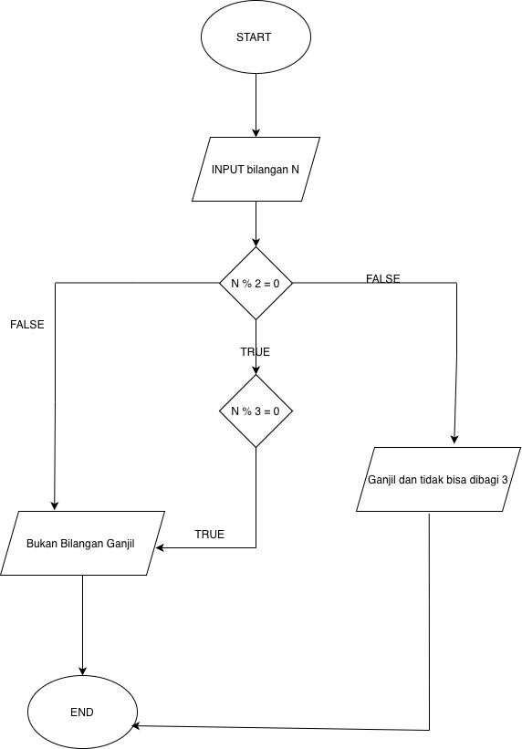

Gambar 2.1 Flowchart Bilangan ganjil yang tidak bisa dibagi 3
2.2 Membuat Pseudocode
Algoritma Ganjil Tidak Bisa Dibagi 3
Deklarasi:
Integer n (bilangan bulat positif)
Deskripsi
IF n % 2 = 1
IF n % 3 ! = 0
PRINT “Ganjil dan tidak bisa dibagi 3”
PRINT “Bukan Ganjil”
END

BAGIAN 2: LATIHAN MANDIRI (60%)
  - Pada bagian ini anda menuliskan jawaban dari soal-soal Latihan Mandiri yang ada di modul praktikum. Jawaban anda harus disertai dengan source code, penjelasan dan screenshot output.

SOAL 1
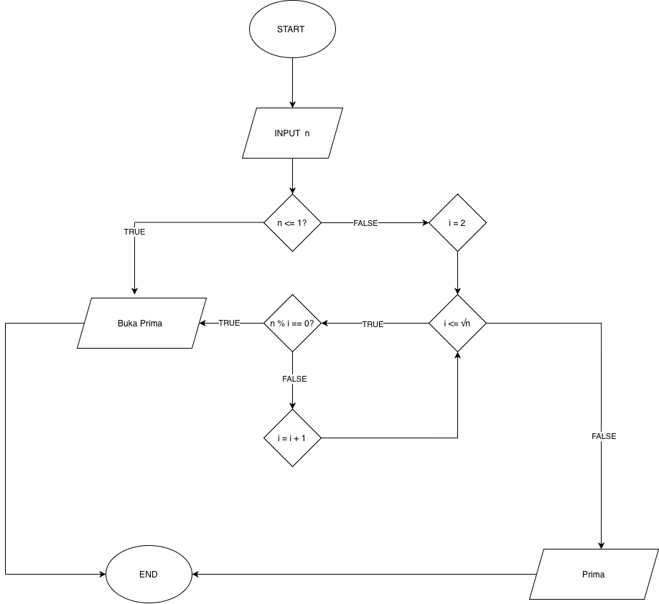

Algoritma Bilangan Prima
INPUT n (bilangan Prima)
IF n <= 1 THEN
OUTPUT “ Bukan Prima”
ELSE
1 = 2
WHILE i <= √n
IF n % i == 0
OUTPUT “Bukan Prima”
EXIT WHILE
IF i = i + 1
OUTPUT “Prima”
END

SOAL 2
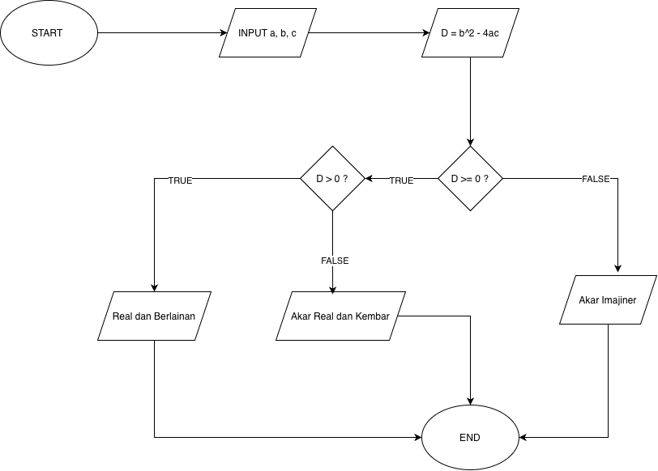
Algoritma Jenis Akar Persamaan Kuadrat
INPUT a, b, c
D = b^2 - 4ac
IF D >= 0
IF D > 0
OUTPUT “ Akar Real dan Berlainan”
ELSE
OUTPUT “Akar Real dan Kembar”
ENDIF
ELSE
OUTPUT “ Akar Imajiner”
END

SOAL 3
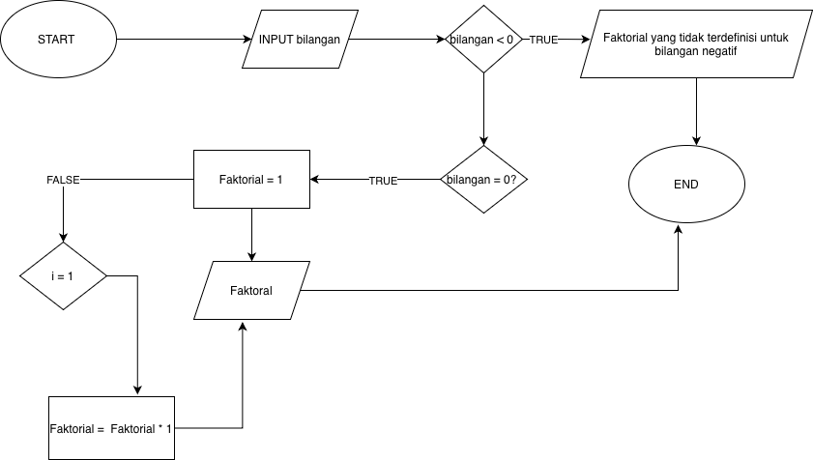
Algoritma Faktorial
INPUT bilangan
IF bilangan < 0
OUTPUT “ Faktorial tidak terdefinisi untuk bilangan negatif”
ELSE
IF bilangan = 0, Maka
Faktorial = 1
ELSE
Faktorial = 1
FOR i = 1
Faktorial = Faktorial * 1
END

Link Github : https://github.com/Imanuellaindou/PRAKTIKUM-ALPRO-2.git

